关于校团委学生干部增选工作的通知

各系团总支、学生会、2023级全体同学：
为保障校团委工作的连续性，培养一批学习成绩好、理论功底深、业务素质精、综合能力强的学生干部，不断增强团组织的政治性、先进性、群众性，不断提升团组织的凝聚力、组织力、服务力和对学校中心工作的贡献度，经校团委研究决定，拟开展校团委学生干部增选工作，现将相关事项通知如下：
一、选拔原则
公开竞选、公平竞争、择优录取、民主集中
二、选拔范围
2023级全体在校生。
三、选拔条件
1、拥护四项基本原则，具有良好的思想政治素质和较高的道德素养，关心学校建设和发展，无违纪违法，学生党员优先考虑；
2、学习成绩优秀；
3、必须是团员；
4、有良好的业务水平、团队精神和创新意识，工作踏实，责任心强；有较强的组织、管理、协调和表达能力；熟悉共青团、学生会的宗旨、职能和工作内容；
5、能够积极参加寒暑期社会实践、志愿服务等；
6、在日常学习、生活和工作中发挥先锋模范作用，同广大同学保持密切联系，群众基础好；积极反映学生组织和广大同学的意见，是非分明，正确行使民主权利，成为沟通学生与老师之间的桥梁。
四、岗位设置及增选名额
团学组织 | 部 门 | 花园路校区  增选名额 | 航空港校区  增选名额 | 备注
校 团 委 | 办公室 | 1名 | 1名
 | 组织部 | 2名 | 2名
 | 宣传部 | 2名 | 2名
 | 社团文体部 | 2名 | 2名
 | 青年发展部 | 2名 | 2名
校 学 生 会 | 主席团 | 1名 | 1名
 | 办公室 | 1名 | 1名
 | 学习部 | 2名 | 2名
 | 体育部 | 2名 | 2名
 | 权益部 | 2名 | 2名
 | 助学部 | 2名 | 2名
大学生自律委员会 |  | 6名 | 6名 | 大学生自律委员会人选由各系团总支推荐男女生各1名，共计2名，不再进行竞选演讲。
五、选拔程序
1、公开报名
凡符合上述条件的2023级在校学生，可通过以下方式报名：
（1）电子邮件报名：由个人申报并填写《报名表》，于2023年11月1日17：00前将《报名表》电子版发至邮箱：zzsxtw@163.com（邮件统一命名为“增选学生干部+系别班级+姓名”）。
（2）扫码进群报名
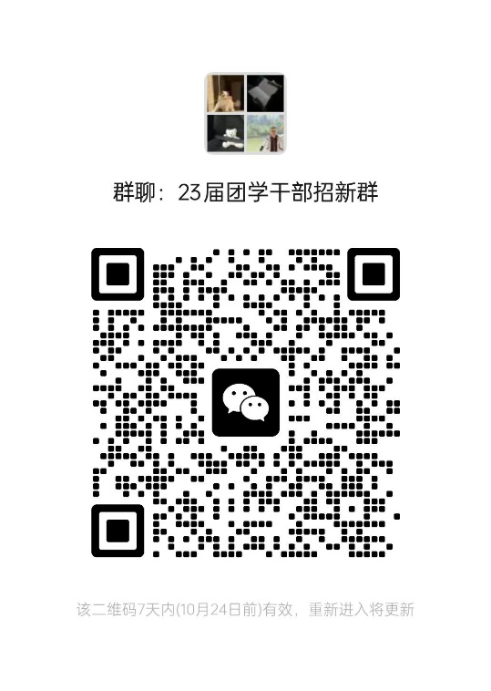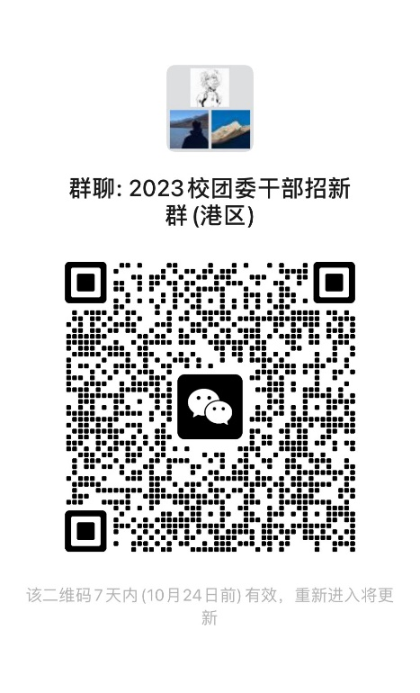
花园路校区招新群 航空港校区招新群
（3）联系人：
花园路校区：汪慢慢 15039714123
航空港校区：尚 玉 15617879180
（4）报名截止时间：11月1日17:00
2、组织审查
校团委对申报者进行资格审查，确定初步考核对象。
3、竞选演讲
公开竞选演讲具体时间、地点另行通知。
4、公示
校团委办公会议讨论决定学生干部候选人，进行公示。
5、校团委任命
校团委、学生会、大学生自律委员会的学生工作人员经公示后，由校团委任命。
六、工作要求
1、加强领导，提高认识。各团总支、学生会、支部要充分认识到公开选拔校学生干部的重要意义，并以此为契机在校园中营造民主氛围，坚持公开、公平、公正和择优录取原则。
2、广泛宣传动员。各团总支要及时、全面、准确地在学生当中进行考察，积极推荐符合条件的同学，为进一步推进我校共青团建设奠定扎实的组织基础。

附件：1、校团委增选学生干部报名表
2、各部门机构设置及岗位职责

校团委
2023年10月17日
附件1：
校团委增选学生干部报名表
姓名 |  | 性别 |  | 政治面貌 |  | 民族 |  | 一寸免冠
班级 |  | 所在系部 |  |  | 出生  年月
是否同意调剂 |  | 联系电话 |  |  | 现任  职务
岗位意向（单选） | 团 委：□办公室 □组织部 □宣传部 □社团文体部 □青年发展部  学生会：□主席团 □体育部 □学习部 □权益部 □ 助学部  大学生自律委员会：□自律委
个人 简介 | （可从学习、干部经历，个人优势、特长等方面介绍，可另附页。）
奖惩情况
团总支推荐意见 | （签）章：  年 月 日
校团 委意 见 | （签）章：  年 月 日
备注：1、要求字迹清晰、内容详实、不得弄虚作假，附照片，否则作废。
2、上交截止时间：11月1日17：00。

附件：团学组织各部门工作职责
一、团委机构设置及工作职责
1、办公室
（1）负责文件收发、传阅、整理、归档。
（2）处理各类来信、来访、来函及对外接待工作。
（3）负责校团委的印章管理、日常财务管理、办公场所管理和物资设备采购、管理。
（4）负责安排校团委各种会议场地、会议签到、记录等，处理日常行政事务。
（5）完成上级交办的其它工作任务。
2、组织部：
（1）全面负责团的组织建设工作。具体负责“三会两制一课”制度的落实，团员发展、教育和管理，团干部的培养、教育、监督和考核等工作；基层团组织建设和评比工作；共青团、学生会组织改革；团内评优评先、推荐优秀团员作为党的发展对象，协助开展党校工作；团员青年的思想教育引领工作，开展团校、“青年马克思主义者培养工程”等工作。
（2）完成团委交办的其他任务。
3、宣传部：
（1）全面负责团员思想教育工作。具体负责团员青年的思想教育引领工作，开展主题团日、“青年大学习”等工作。
（2）全面负责团的宣传工作。具体负责党团理论、方针政策的宣传，学校和团的各类大型活动的氛围营造和宣传制作，传递学校的管理决策以及与学生紧密相关的信息；配合组织部开展团员思想教育和引领等工作。
（3）全面负责全校青年新媒体运营工作。具体负责青年媒体中心、团委网站、团委微信公众号、团委官方微博、校园思政网、抖音、快手等网络平台的运营、维护和管理，指导校广播站、《校园生活报》开展工作；建立网络信息员队伍，开展网络舆情监控，弘扬正能量；共青团活动校内外宣传报道等工作。
（4）完成团委交办的其他任务。
4、社团文体部
（1）全面负责学校学生社团的管理工作。具体主要负责社团的注册、监管、评比等管理工作及社团指导老师的选聘、课时量认定工作；协助社团开展丰富多彩的文化活动，为校园文化建设和学生成长成才搭建平台；广泛开展社团建团工作，促进社团活动与思想教育引领有机结合，保证社团活动的正确方向；负责校内外大型赛会或学生活动志愿者招募、管理与服务；指导校护卫队、国旗班、青年志愿者协会开展工作。
（2）全面负责校园文化活动、大学生寒暑假社会实践活动的组织与开展。具体负责迎新晚会、大学生科技文化艺术节、合唱比赛等校园品牌文化活动的组织开展；大学生寒暑期社会实践活动的组织与协调，社会实践教师课时量的认定等工作。
（3）完成团委交办的其他任务。
5、青年发展部
（1）全面落实“第二课堂成绩单”制度。具体负责第二课堂成绩单管理系统的运营管理，对学生的第二课堂活动参与过程和成果进行客观记录和量化，对第二课堂学时、学分进行认定，第二课堂活动材料、信息的收集、处理，第二课堂活动参与过程和成果证明的办理等工作。
（2）负责“青春榜样”寻访活动；“挑战杯”、“创青春”等竞赛的组织与协调；对经济困难、学业困难、心理问题、人际沟通困难、上进心不足及毕业未就业等学生群体的帮扶工作；动员和整合校内、社会等方面资源，推进“学生导师计划”“心理阳光工程”“千校万岗”高校毕业生就业精准帮扶行动、节假日送温暖等工作。
（3）完成团委交办的其他任务。

二、学生会机构设置及工作职责
1、主席团
负责学生会的全面工作，积极与各部门联系，参与学校有关学生事务的管理，维护学生权益；讨论并制定学生会工作计划，决定、布置各项工作，广泛听取意见和建议；出席学生会部门工作会议，听取工作汇报及布置工作任务；负责学生会内部的思想、组织、作风和制度建设；完成团委交办的其他工作。
2、办公室：
全面保障学生会日常工作正常运行，服务主席团及各部门开展各项工作；负责校学生会档案整理、事务督办、制度修订、会议筹备等工作；负责校学生会工作人员管理培养、绩效考核机制建立；负责学生会组织成员的选拔、考察、培训、评价等工作，建立并完善述职评议制度；负责学生会组织建设工作，负责对系学生代表大会材料进行审批、组织章程材料进行核准。
3、学习（心理）部：
通过举办讲座、学习类比赛、学习交流会、座谈会等活动，营造良好的学习环境和氛围；根据女同学身心特点，开展适合女同学需求的各种讲座、培训；配合心理咨询室做好新生心理普查、心理健康知识宣传，动员广大同学积极参与心理健康周、心理趣味运动会、心理剧大赛等活动，积极参加心理知识培训，及时反馈班级同学心理健康状况；认真收集广大同学对教学的建议、意见及在学习方面的意见和要求等情况，并向有关业务部门进行汇报，搭起师生之间沟通的桥梁；完成团委、学生会交办的其他工作。
4、体育部：
响应团中央、团省委、校团委工作安排，运用各种形式和途径宣传体育工作的重要性，动员同学们积极参与课外体育锻炼,开展一系列“走下网络、走出宿舍、走向操场”主题群众性课外体育锻炼活动；根据女同学身心特点，开展适合女同学需求的各种文体活动；参与组织学校各项体育活动；加强与其他兄弟院校开展体育联谊活动，促进各院校之间的交流；完成团委、学生会交办的其他工作。
5、助学部：
加强与校内外有关单位的联系，协助组织家庭经济困难、学有余力的学生参与校内、校外服务并从中获取相应补助，以顺利完成学业，加强实践锻炼；完成团委、学生会交办的其他工作。
6、权益部：
开展加强道德修养的教育和宣传，引导学生养成良好的作风和习惯，塑造水环学子的优秀形象；开展普法活动，提供必要的法律维权信息，努力提高广大同学的法律意识，从而自觉维护自己和他人的利益；为女生在学习、生活、工作等方面排忧解难，维护广大女生的权益；完成团委、学生会交办的其他工作。
三、大学生自律委员会机构设置及职责
性质：大学生自律委员会是并行于学生会的学生组织，接受学生处、校团委指导。
职责：
1、协助公寓办老师对学生宿舍进行管理，开展宿舍卫生、内务检查、评比，开展“文明宿舍”创建活动，营造文明、舒适的生活环境；开展宿舍文化创建活动，搞好宿舍文化建设。
2、协助公寓办老师为广大学生营造良好就寝纪律，开展宿舍防火、用电等安全教育，增强学生安全防范意识；了解学生对宿舍管理的建议、意见，及时向公寓管理部门及系相关管理老师反馈，不断提高公寓管理服务水平。
3、其他临时性、配合性工作。

